Semana N°18 Educación Física y Salud
Objetivos de Aprendizaje
Nombre del Estudiante |  |  | Curso: 6° básico
Nombre del Estudiante |  |  | Fecha 10-14 Agosto 2020
Unidad 2 | “Demostrando mis habilidades”
O.A.(s): | OA1 Demostrar la aplicación de las habilidades motrices básicas adquiridas, en una variedad de actividades deportivas, por ejemplo, realizar un giro sobre una viga de equilibrio.  OA 6: Ejecutar actividades físicas de intensidad moderada a vigorosa que desarrollen la condición física por medio de la práctica de ejercicios de resistencia cardiovascular, fuerza, flexibilidad y velocidad, estableciendo metas de superación personal.  OA11 Practicar actividades físicas, demostrando comportamientos seguros Aplicar medidas de seguridad para evitar accidentes durante la práctica de las actividades físicas, como:  -Usar ropa adecuada  -Ejecutar de forma autónoma un calentamiento específico antes de realizar una actividad física  -Mantener ordenado y limpio el espacio que utiliza para trabajar
Docente: | Cynthia Smith | Asignatura: | Educación Física y Salud
Guía de Trabajo
Objetivo de hoy: Mantener el equilibrio y estabilidad mientras se golpea implementos, con y sin desplazamientos
I.- Inicio de la clase Calentamiento OA 11
I.1 Ejercicios de respiración: De pie, Inhalar por la nariz, y exhalar por la boca lentamente, acompañando esta acción con los brazos, se elevan al inspirar y se bajan al espirar.
I.2 Movilidad articular: Mover todas las articulaciones, en todas las formas posibles naturales. Debes comenzar con las articulaciones de las extremidades superiores, y terminar con las articulaciones de las extremidades inferiores, por ejemplo: muñeca, codo, hombro, columna, cadera, rodilla, tobillos.
I.3 Estiramiento o Elongaciones: Prepara músculos y tendones para las actividades más intensas. Mientras más estiran su cuerpo, más elásticos se vuelven nuestros músculos y tendones.
I.4 Activación Corporal: Ejercicios dinámicos para activación general del cuerpo. Por ejemplo: trotar en el lugar, saltar abriendo y cerrando piernas, talones a los glúteos, rodillas arriba (skipping). Desplazamientos con trote suave, aumentando la velocidad.
II Desarrollo de la clase OA1 Habilidades motrices básicas.
Indicaciones: Para realizar las actividades necesitas un pelota o balón que pueda dar bote.
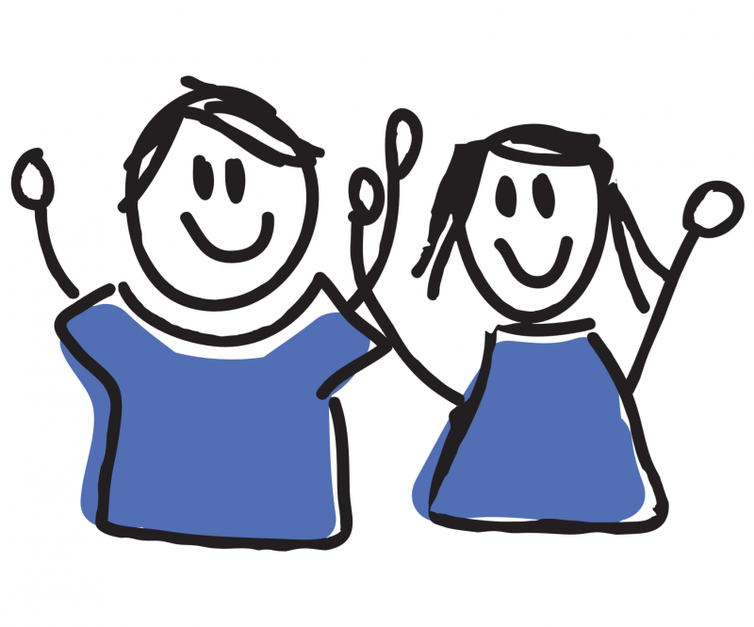

(Semana 18 EFI 6° básico)
Actividades:
1. De pie con balón, debes dar bote al balón con ambas manos en el lugar, 10 botes sin interrupción y sin desplazarte. Primero lo harás mirando el balón, luego lo intentarás a sin mirar el balón, fijando tu vista al frente. El bote no debe ser muy alto, no debe sobrepasar tu cintura.

2. De pie, firme y estable, debes botar el balón, con una mano y otra, alternándolas, primero con derecha y luego izquierda, uno y uno. Utilizas las dos manos, pero no al mismo tiempo. Sin interrumpir el bote, vas con una mano y la otra. Intenta hacerlo después, sin mirar el balón.

3. De pie firme y estable, debes dar bote al balón con la mano derecha solamente. 10 botes con la mano derecha, manteniendo la izquierda en la espalda. Repetir lo mismo, pero con la mano izquierda dando el golpe. Realiza el ejercicio, primero mirando el balón, y luego intenta sin mirar el balón, fijando la mirada al frente.

4. De pie firme y estable, debes golpear el balón con mano derecha e inmediatamente dar un aplauso después del golpe, debes coordinar con tu mano izquierda para realizar esta acción. ¡Tú puedes! La mano izquierda se queda en posición de aplauso mientras que con la derecha das el golpe al balón y luego vas a golpear a tu mano izquierda. Debes realizar el ejercicio sin interrumpir el movimiento. Debes hacer 10 golpes, y por lo tanto 10 aplausos. Repetir con la mano contraria.

5. Vas a repetir todos los ejercicios desde el número 1, pero ahora los realizarás desplazándote, caminando. No aumentes la velocidad, a menos que te sientas seguro de hacerlo correctamente, y no pierdas el balón.

6. Vas a repetir los ejercicios, pero ahora en vez de botar el balón hacia el suelo, lo harás hacia una muralla. Es decir, debes pararte frente a un muro, ojalá plano, y comenzarás a realizar los ejercicios, pero esta vez el bote es hacia la pared. Sin despegar los ojos del balón.

III Cierre de la clase: OA 11 Al final de la clase, realiza ejercicios de respiración y relajación para volver a la calma, aplica la rutina de higiene, ordena el lugar de trabajo, lava tu cara y manos, bebe agua antes, durante y después de la clase. Cambia tu ropa al finalizar las actividades. Lava también los limones que utilizaste y guárdalos donde corresponde.
Tarea
Responde en la guía:
- ¿Pudiste realizar alguno de los ejercicios sin mirar el balón? ¿Cuál? (N°)
- ¿En qué ejercicio te sentiste más inseguro? Fundamenta tu respuesta.
- ¿Cuál crees tú, que es la importancia de finalizar la clase con ejercicios de estiramiento y relajación?
¡Lo has hecho muy bien!!

